Plano de Projeto
Assault Tracking
Version 1.0



Elaborado por:
Rodrigo Souza

30 de março 2019
Histórico de atualizações

Responsável | Data | Descrição | Versão
Rodrigo Souza | 30/03/05 | Criação do modelo de projeto | 1.0
Rodrigo Souza | 01/04/05 | Definição do projeto | 1.1
Rodrigo Souza | 12/01/05 | Definição de stakeholders | 1.2
Rodrigo Souza | 12/06/05 | Sitemap | 1.4
Rodrigo Souza | 02/19/06 | Gerenciamento de escopo | 1.7

Lista de Aprovadores

Nome | Cargo
Rodrigo Souza | Desenvolvedor

Índice de conteúdos
Table of Content 3
1. Introdução 3
1.1. Objetivo 4
2. Stakeholders 7
2.1. Persona 7
3. Estórias dos usuários 10
4. SItemap 13
5. REQUISITOS NÃO FUNCIONAIS………………………………………………………………………………. 13
6. ESCOPO NEGATIVO………………………………………………………………………………………………….
7. GERENCIAMENTO DE ESCOPO……………………………………………………………….

8. GERENCIAMENTO DE CUSTO
9. GERENCIAMENTO DE TEMPO
10. GERENCIAMENTO DE RISCO

Introdução
Este documento especifica os requisitos do sistema Assault Tracking desenvolvido para auxiliar no rastreamento e recuperação de celulares e até mesmos de outros objetos que estejam juntos a algum smartphone.
O sistema funcionará através de um aplicativo no celular do cliente que entrará em execução ao captar, por meio de comando de voz, expressões que indiquem uma situação de assalto a mão armada. Uma vez iniciado, o app acessará o serviço de GPS do aparelho e enviará para as pessoas previamente cadastradas a localização atual do aparelho, informando que o mesmo pode estar em perigo. Captura de imagens e voz serão realizadas com o a finalidade de recolher provas que identifique o assaltante.
O principal objetivo do documento é definir os objetivos do produto de software, as necessidades dos clientes e usuários, as regras de negócio, e detalhar as funcionalidades do software.

1.1 Objetivo

O software tem por finalidade principal auxiliar os usuários que vivem em cidades perigosas, através de um sistema de rastreamento via satélite do bem roubado. Devido a uma ineficiência dos meios de segurança existentes hoje em inibir as práticas de assalto, pessoas vem buscando meios de agir (de uma forma segura) para recuperar seus bens. Ao mesmo tempo o app auxilia a polícia a saber os locais onde bandidos se escondem ou escondem os produtos roubados

2. Stakeholders
- Usuários deste aplicativo para celular;
- Assaltantes;
- Amigos ou Parentes do usuário do aplicativo;
- Desenvolvedor do aplicativo;
2.1 Persona


3. Estórias dos Usuários

4. SiteMap
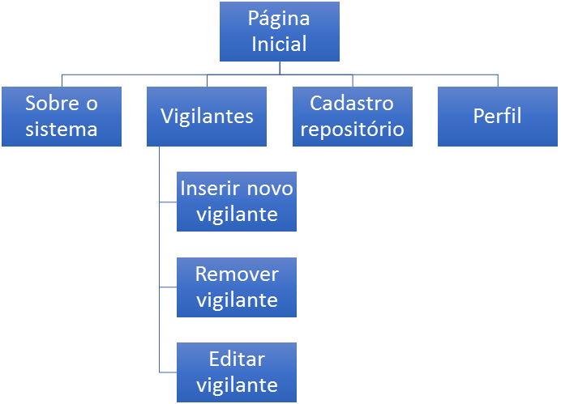

5. Requisitos não Funcionais
6.Escopo Negativo
7. Gerenciamento de Escopo
7.1 Registro de tarefas
As sprints ficarão registradas na plataforma Trello, de modo a facilitar o
acesso de todos interessados no projeto às atividades produzidas em cada entrega.

7.2 Gerenciamento de mudanças
Alterações de funcionalidades da aplicação poderão ser realizadas mediante negociação com o cliente. Essas alterações serão decididas na sprint Review.

7.3 Agrupamento de Entregas
As entregas serão agrupadas em sprints. A cada semana (podendo ser
negociado com o cliente) as sprints serão feitas e os incrementos repassados ao
cliente no período total de 4 quatro meses com
módulos do projeto, o aplicativo funcional e banco de dados local.
7.4 Definição e Particionamento do Escopo de Projeto:

Iniciação | - Planejamento e gerenciamento do projeto;  - Levantamento de requisitos.
Aquisições | - Aquisição da licença de desenvolvedor para publicação na loja oficial da Google (Google Play).
Desenvolvimento | - Desenvolvimento do software;  - Desenvolvimento de Telas e recursos visuais
Testes | - Testes a fim de resolver problemas críticos;  - Correção dos problemas identificados.
Publicação | - Publicação do aplicativo na loja oficial do Android, Google Play.

7.5 Particionamento do Escopo de desenvolvimento do software:

8. Gerenciamento de Custo
9. Gerenciamento de Tempo
10.Gerenciamento de Risco

